STUDENTI: …………………………………..
…………………………………..

…………………………………..

CIRCUITO PER L’ADDIZIONE E LA SOTTRAZIONE
DI DUE NUMERI BINARI A 4 BIT

Si realizzi il circuito il cui schema a blocchi è riportato in figura. Esso permette di sommare o sottrarre due numeri a quattro bit visualizzando il risultato su di una schedina che contiene tutta la logica per codificare e alimentare correttamente un display a 7 segmenti. Allegati allo schema sono forniti i “data sheets” dei circuiti integrati necessari alla realizzazione del circuito e che non sono stati già forniti con le esperienze precedenti.
Si suggerisce di realizzare prima il sommatore utilizzando comunque i complementatori, poi il sottrattore, aggiungendo la logica di controllo minimale (utilizzando solo il NOT) per poi implementare la logica completa.
Mostrare all’esercitatore il corretto funzionamento del circuito realizzato.

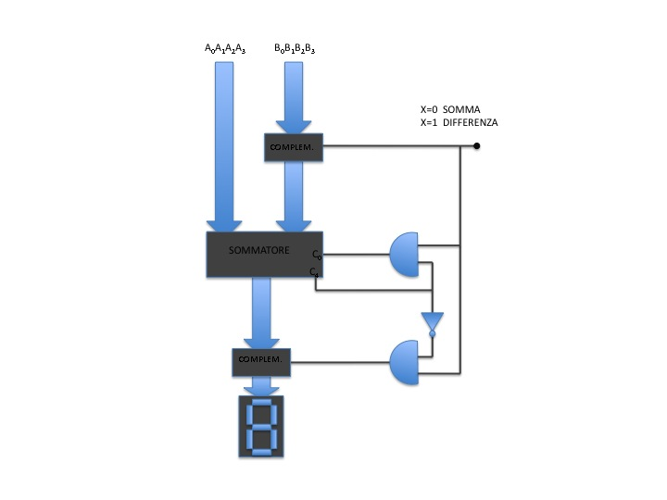
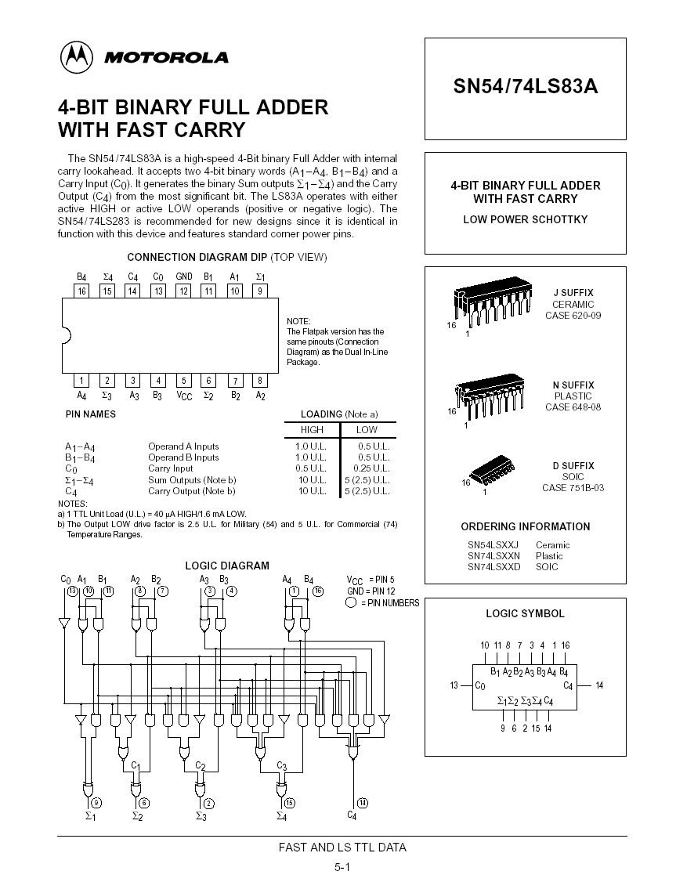
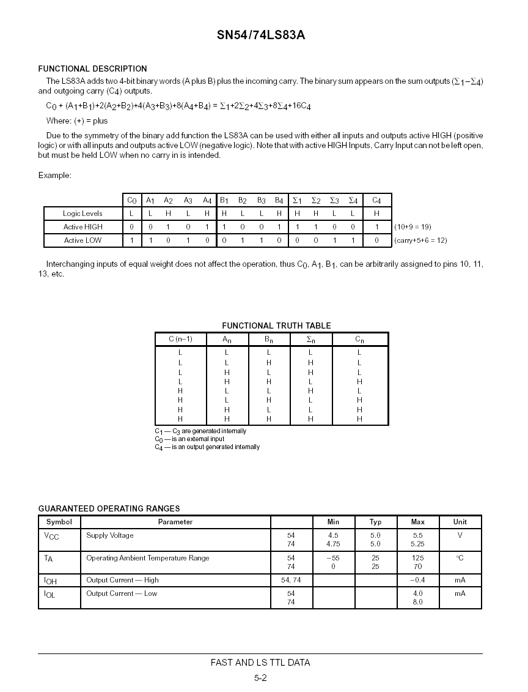

Schedina di display con ingresso binario a 4 bit, già corredata di memoria, una ROM di conversione da BCD al codice a 7 segmenti e driver per il display a 7 segmenti.
Si rammenta che se non usati i pin devono essere messi a terra altrimenti risulterebbero valere “1”.

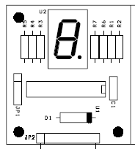

Pin 8
Pin 1

Legenda

Pin 1 GND
Pin 2 Non collegato
Pin 3 5VDC
Pin 4 non collegato
Pin 5 Bit 3 (MSB)
Pin 6 Bit 2
Pin 7 Bit 1
Pin 8 Bit 0 (LSB)

